o dilema da internet
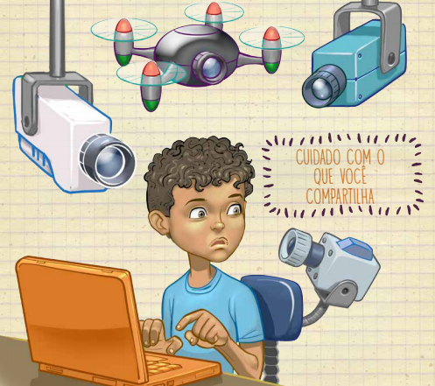
Assim como você precisa preservar a sua privacidade, também deve proteger a das outras pessoas:
Tenha cuidado ao postar informações sobre seus amigos e familiares, por exemplo, onde estudam, onde moram, onde trabalham ou onde estarão nas férias ou finais de semana.
Peça autorização antes de postar vídeos e fotos onde outros aparecem. Algumas pessoas não gostam de serem “marcadas” em postagens, então não faça isso sem saber se pode.
Não compartilhe as fotos e vídeos pessoais que alguém lhe mandou, sem antes pedir autorização.

Questão 1
Maria enviou, através de um aplicativo, uma mensagem para Fátima, Matheus, Carlos e João. Cada um enviou para mais quatro pessoas. Quantas mensagens foram enviadas em 30 minutos?
Desenhe aqui como você pensou.

Resposta:

Questão 2
Uma aluna programou no Logo um passeio para a TAT.
A TAT saiu do ponto M e fez o percurso seguinte:
• deu três passos em frente, no sentido da seta;
• virou 90 graus à sua direita e deu quatro passos em frente;
• virou 90 graus à sua esquerda, deu um passo em frente e parou.
Trace, a lápis, no quadriculado, o percurso da TAT desde o ponto M até ao ponto onde parou.
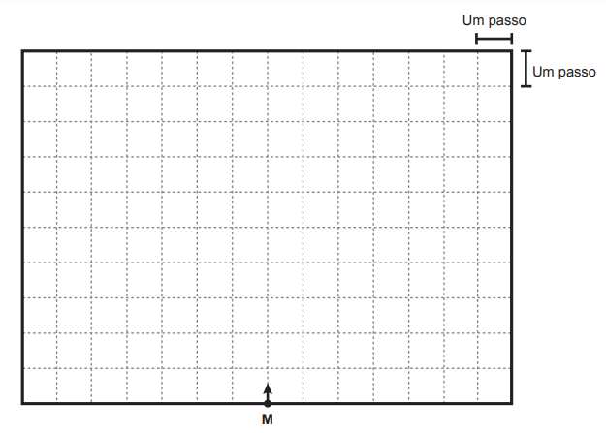

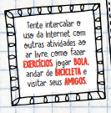
Questão 3
Preocupada com o tempo que seu filho passa em frente ao computador para brincar, uma mãe estabeleceu o tempo máximo de 30 minutos de uso contínuo.
Considerando que ele começou a utilizar o computador às 9h30min, desenhe no relógio a hora em que teve que parar de usar.

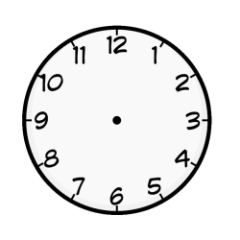
Questão 4
Para se distrair, Artur convidou seu avô para passar a tarde em sua casa. O avô saiu de casa e foi, a pé, até à casa do Artur. Trace, a lápis, na figura, o percurso mais curto que o avô pode ter feito.
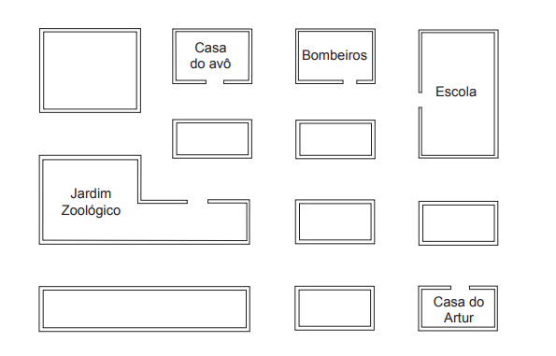

Questão 5
LIGUE OS PONTOS

